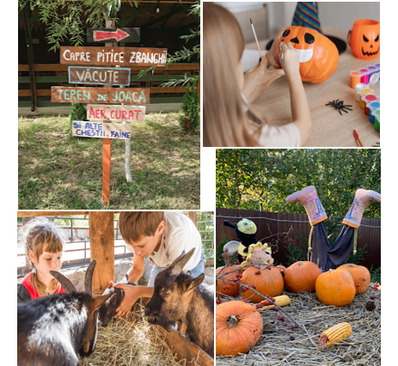
Excursie de o zi – Toamna la ferma

PERIOADA | NR. NOPTI | TARIF
La cerere | 1 zi | 279 lei/persoana  * grup minim 50 pers.

Această excursie oferă copiilor o zi plină de activități interactive, menite să le dezvolte curiozitatea, creativitatea și respectul pentru natură și tradiții. Programul combină explorarea mediului rural, ateliere practice și jocuri în aer liber, într-un cadru sigur și organizat.
TARIFUL INCLUDE:
- Transport autocar din Bucuresti dus-intors clasificat pentru curse interne si internationale;
- Insotitor de grup;
- Vizitarea fermei;
- Acces la toate locurile de joaca exterioare: leagane, tobogane, nisipare, trambuline,balansoare, mini tiroliene;
- Masa de pranz gatita la ferma;
- Atelier de creatie;
- Plimare cu trasura sau plimbare cu trenuletul.

TARIFUL NU INCLUDE:
- Cheltuieli personale.

Nota:
Grup minim 50 persoane
- Pentru gratuitati contactati agentia

PROGRAM

Plecare din Bucuresti la ora stabilita de comun acord si deplasare catre ferma.
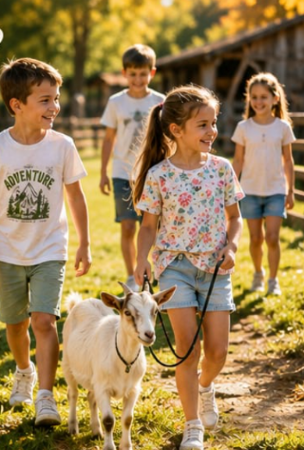
🐑 Interacțiune cu animalele din gospodărie:
În cadrul vizitei la mini-ferma tradițională, copiii vor avea ocazia să descopere îndeaproape viața animalelor din gospodăria rurală. Vor putea observa oi, capre, iepuri și păsări de curte într-un mediu sigur și organizat, învățând despre rolul fiecărei specii în viața de zi cu zi a unei ferme.
Activitatea include prezentări interactive susținute de personalul specializat, care le va explica celor mici cum sunt îngrijite animalele, cu ce se hrănesc, care este programul lor zilnic și de ce este importantă responsabilitatea față de acestea. Copiii vor înțelege diferența dintre animalele domestice și cele sălbatice, precum și importanța respectului față de natură.
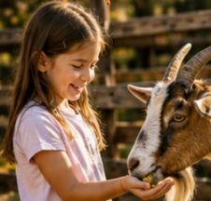
Partea practică este cea mai îndrăgită: participanții pot lua parte, sub supraveghere atentă, la activități simple adaptate vârstei, precum hrănirea animalelor, colectarea ouălor sau observarea comportamentului acestora. Această experiență directă contribuie la dezvoltarea empatiei, a spiritului de responsabilitate și a curiozității față de mediul înconjurător.
Activitatea este gândită astfel încât să îmbine componenta educativă cu bucuria descoperirii, oferind copiilor o experiență autentică, interactivă și memorabilă în mijlocul naturii.
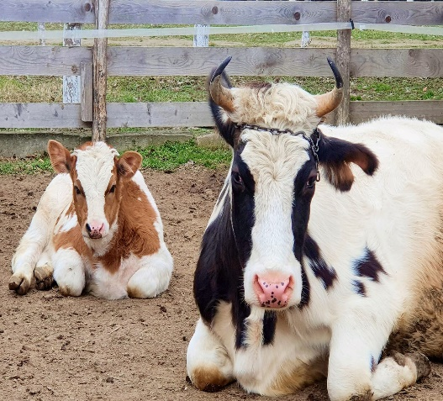
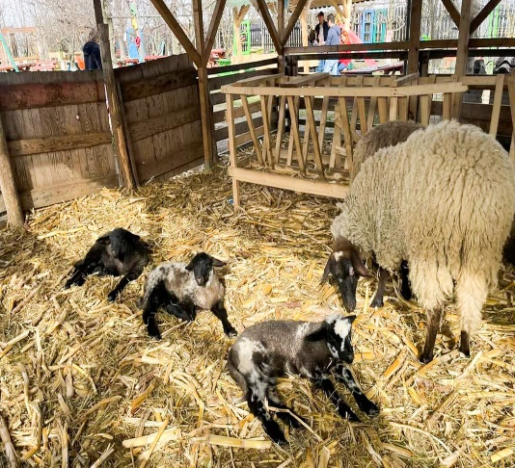
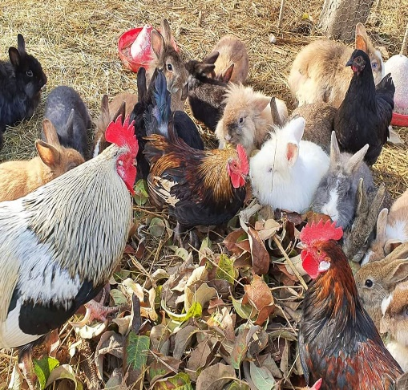

Atelier creativ de pictură – Dovleci și vrăjitoare 🎃🧙‍♀️

În cadrul acestui atelier distractiv și creativ, copiii își vor da frâu liber imaginației și vor transforma o figurină de ipsos într-o adevărată decorațiune de Halloween!
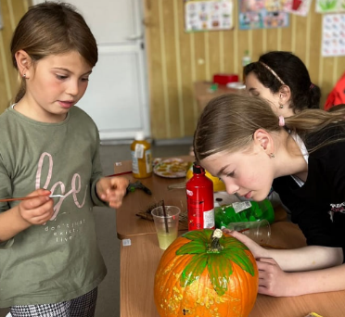
Fiecare copil va putea picta figurină în formă de dovleac sau de vrăjitoare, după propriile preferințe.
Vor descoperi culori, combinații și tehnici simple de pictură, într-o atmosferă relaxată și plină de voie bună.
La final, fiecare participant va pleca acasă cu propria creație, pictată cu mânuțele lui, perfectă pentru a aduce un strop de magie și culoare în decorul de Halloween.

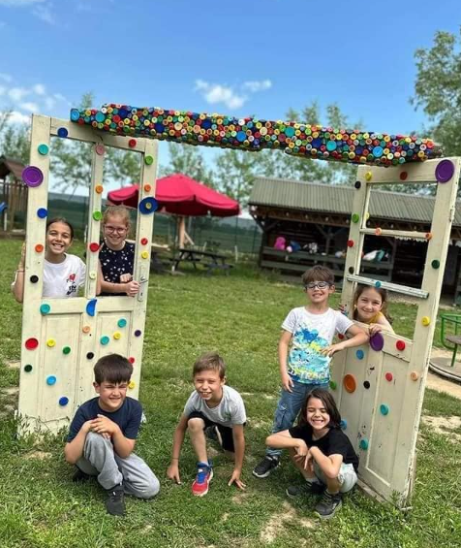
🎯 Jocuri și mișcare în aer liber – energie, cooperare și distracție
Activitățile în aer liber le oferă copiilor ocazia să se bucure de mișcare și de aer curat, într-un cadru natural sigur și generos. Programul include jocuri tradiționale românești, prin care cei mici redescoperă farmecul copilăriei simple – jocuri de echipă, probe de îndemânare și activități dinamice care stimulează spiritul competitiv într-un mod sănătos.
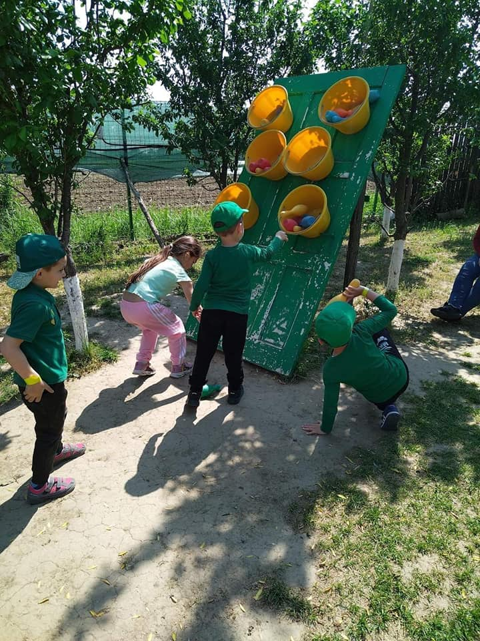
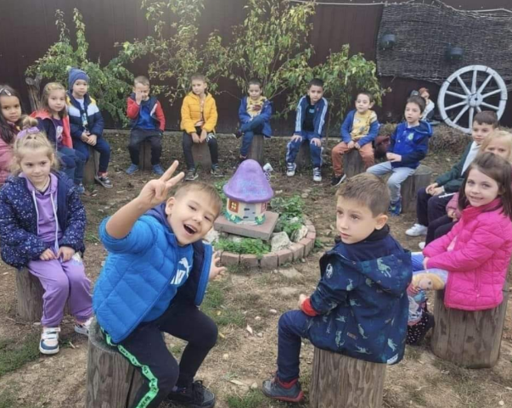
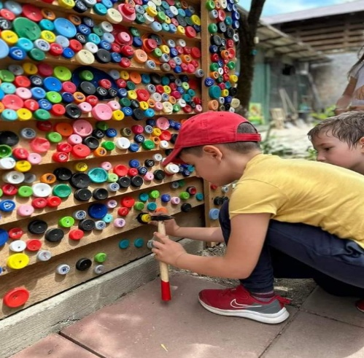
Sunt organizate activități de grup și concursuri distractive menite să încurajeze cooperarea, comunicarea și lucrul în echipă. Copiii învață să colaboreze, să respecte reguli și să se susțină reciproc, dezvoltând în același timp încrederea în sine.
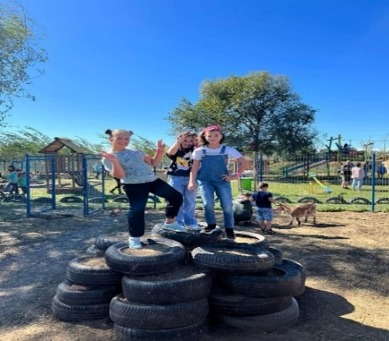
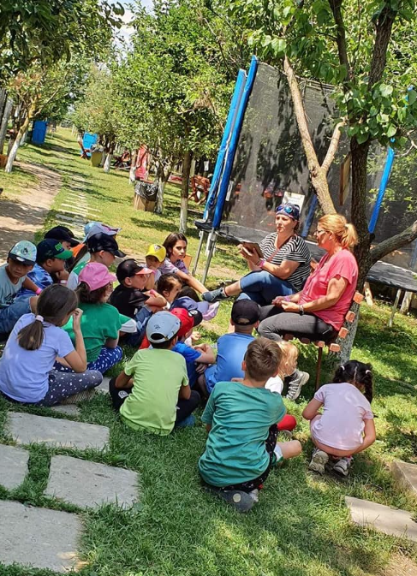
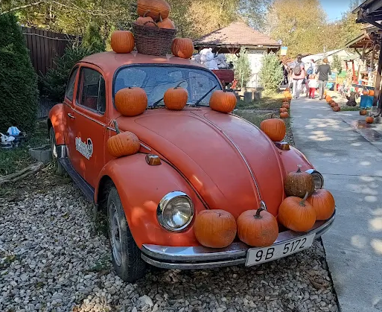
Programul include și timp liber într-un spațiu verde amenajat, unde participanții se pot relaxa, socializa și bucura de natură. Această componentă echilibrează activitățile organizate și contribuie la o experiență completă, plină de energie pozitivă și voie bună. 🌿

Descoperiți farmecul unui loc deosebit, într-o atmosferă liniștită și autentică, cu o plimbare în care tradiția și natura se împletesc perfect. Alegeți între o trasură confortabilă sau un trenuleț vesel, pentru o călătorie plină de farmec.
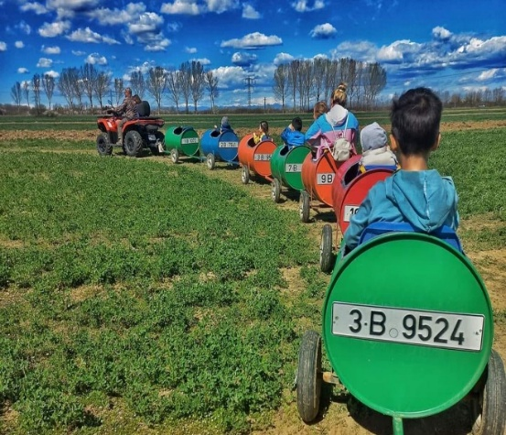
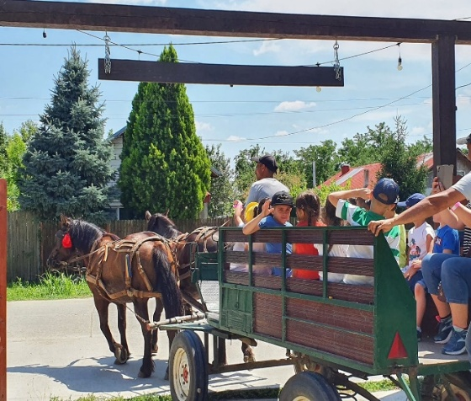

🎓 Beneficii educative
Această excursie încurajează învățarea prin experiență directă, combinând joaca cu componente educative. Copiii dezvoltă respectul față de natură și animale, înțeleg valorile tradiționale, își îmbunătățesc abilitățile de lucru în echipă și își cultivă curiozitatea și creativitatea.
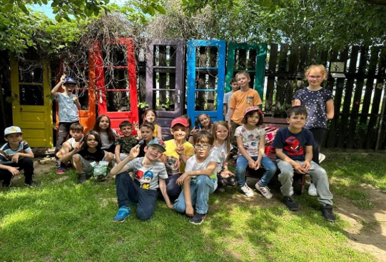
Prin acest program, excursia devine nu doar o zi de distracție, ci și o experiență educativă completă, care rămâne memorabilă și transformă învățarea într-o activitate activă, practică și interactivă. 🌾

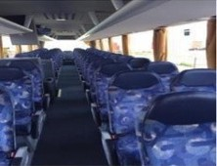
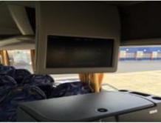
TRANSPORT:
